VYPSÁNÍ ZÁVODU

EVROPA CUP
CTL 251635

08.11.-09.11.2025


0 | Pořadatel a místo konání
0.1 | Pořadatelem je VS Duchcov ve spolupráci s Českým svazem jachtingu.
0.2 | Místo konání:  Oldřichov  Česká republika  https://maps.app.goo.gl/t9Z3YCDuZpHQHLt28
1 | Pravidla
1.1 | Závod bude řízen dle pravidel, jak je definováno v Závodních pravidlech jachtingu.
2 | Reklama
2.1 | Lodě můžou být povinny nést reklamu dodanou pořadatelem.
3 | Přihlášky
3.1 | Závod je určen pro lodní třídy Evropa
3.2 | Lodě se mohou přihlásit:  (a) vyplněním přihlášky na webových stránkách závodu: Evropa cup(www.sailing.cz)  7.11..2025 do 23.59 hodin.  nebo  (b) vyplnění přihlášky v kanceláři závodu v době registrace
4 | Startovné
4.1 | Výše startovného je 1.300,- Kč pro přihlášené elektronicky prostřednictvím  webových stránek: Evropa cup (sailing.cz) do 23:59 hodin  dne 31.10.2025, 1.500,- Kč pro přihlášené od 1.11.2025.  Startovné bude placeno pomocí přiloženého QR kódu.
4.2 | Startovné musí být zaplaceno v souladu s Přílohou A tohoto vypsání.
5 | Časový program
 | Časový program závodu je uveden v Příloze B tohoto Vypsání závodu.

6 | Registrace
6.1 | Při registraci musí každá loď potvrdit přihlášku lodě. Navíc následující musí být předloženo nebo potvrzeno:  (a) vyplněné prohlášení Rodičů / odpovědné osoby (pro všechny závodníky mladší než 18 let).
7 | Plachetní směrnice
7.1 | Plachetní směrnice budou zveřejněny a k dispozici ke stažení na stránkách závodu. Tyto dokumenty budou k dispozici při registraci a rovněž dostupné na oficiální vývěsní tabuli.
7.2 | Plachetní směrnice jsou tvořeny směrnicemi ZPJ Dodatek S - Standardní plachetní směrnice, a doplňujícími plachetními směrnicemi, které budou vyvěšeny na oficiální vývěsní tabuli umístěné ve vstupu do budovy loděnice VS Duchcov.
8 | Závodní plocha
 | Závodní plocha bude na Jezero Barbora, Oldřichov
9 | Plán závodní komise
9.1 | Plánován jsou 4 rozjížďky
9.2 | Závodní komise bude používal VHF kanál 72 pro pátrací a záchranné instrukce.
10 | Doprovodné (trenérské) čluny
10.1 | Doprovodné (trenérské) čluny musí v předstihu informovat pořadatele emailem (viz adresa níže) a musí se registrovat před startem rozjížděk
10.2 | Všechny doprovodné lodě musí splňovat legislativní požadavky.
10.3 | Každá doprovodná loď musí mít VHF vysílačku.
11 | Bezpečnostní komunikace
 | Loď, když závodí, nesmí vysílat nebo přijímat informace rádiem, které nejsou dostupné všem lodím. Toto omezení platí i pro mobilní telefony.
12 | Bodování
12.1 | Dodatek A ZPJ se uplatní.
12.2 | 1 rozjížďka je vyžadována pro platnost závodu.
13 | Prohlášení
 | Závodníci se účastní závodu zcela na svoji vlastní odpovědnost. Viz pravidlo 3 ZPJ, Rozhodnutí závodit. Pořadatel, Závodní komise, Protestní komise nebo jiné strany a osoby, které se podílí na organizaci závodu, nepřijmou odpovědnost za materiální škody nebo zranění a smrt ve spojení ať přímém nebo nepřímém se závodem.
14 | Souhlas s pořizováním fotografií a videa/filmu
 | Přihlášením k závodu všichni závodníci souhlasí, že mohou být v průběhu závadu nebo při využívání zázemí závodu fotografováni nebo filmováni a že tyto záznamy mohou být publikovány bez dalšího souhlasu nebo nároku na kompenzaci.
15 | Ubytování
 | Ubytování je možné v prostorách jacht klubu, nebo v kempu v chatkách pro 5 osob. Cena chatky je 1.500 Kč za noc (300 Kč na osobu).
16 | Občerstvení
Občerstvení je možno zakoupit v loděnici, Pro závodníky je
zajištěna strava v ceně startovného (na sobotu i neděli).
Rovněž je zajištěn bohatý bufet
17 | Téma
 | Hudba spojuje Evropu.
17.1 | Program
 | Závod, na kterém se odehraje největší jachtařský koncert všech dob.
18 | Kontakty
Pokud budete mít nějaké další dotazy k organizaci závodu
tak nám napište nebo zavolejte Pavel Medek- 603295572, pavel.medek1@gmail.com
Jakub Kršňák - 601504679, jakubkrsnak@email.cz
Jan Kršňák-721594846

PŘÍLOHA B
PROGRAM ZÁVODU

Sobota, 08.11.2025
8.30-9.45 | Registrace
10.00 | Zahájení závodu a briefing závodníků
10.55 | Vyzývací znamení
Neděle, 09.11.2025
9.55 | Vyzývací znamení
12.00 | Poslední možný start
13.00 | Vyhlášení výsledků

Hlavní rozhodčí: Pavel Medek

Ředitel závodu: Martin Kršňák

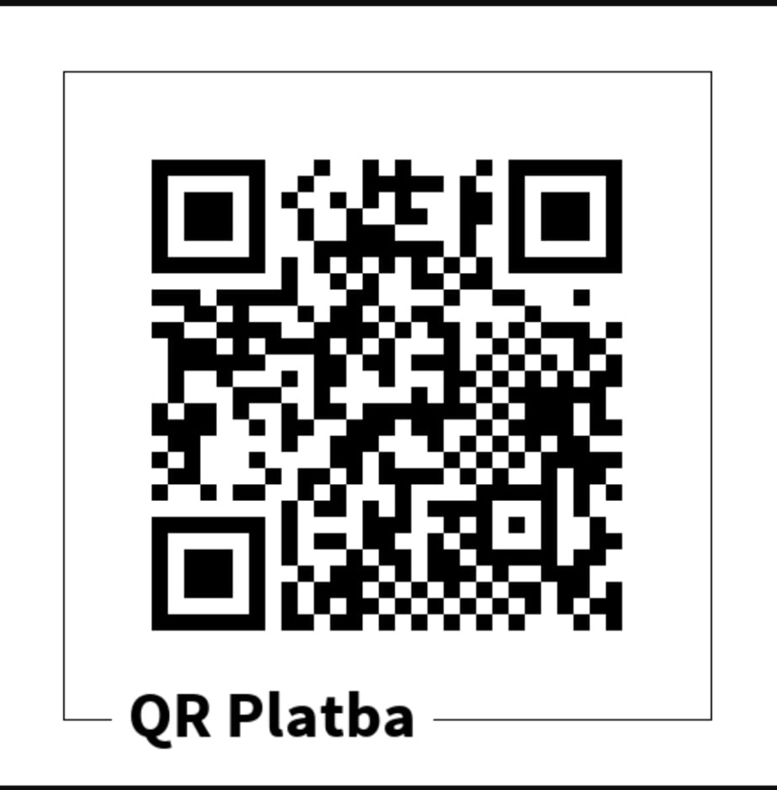

Prosím o doplnění do poznámky číslo lodě či jméno účastníka.

